Prot. N° 1408/2011

All’ On.le Ministro della Giustizia
All’Ecc.mo Presidente della Corte d’Appello di Napoli
All’Ill.mo Presidente del Tribunale di Torre Annunziata

All’On.le Procura della Repubblica di Torre Annunziata

Al Presidente della Camera Penale di Torre Annunziata
Agli Uffici Giudiziari del Circondario del Tribunale Torre Annunziata
Agli Uffici del Giudice di Pace del Circondario del Tribunale di Torre Annunziata
All’On.le Consiglio Nazionale Forense
All’On.le Organismo Unitario dell’Avvocatura
Commissione di Garanzia per l’attuazione della legge
sullo sciopero nei servizi pubblici essenziali

Oggetto: Assemblea degli Iscritti del 21 novembre 2011.

L’Assemblea generale degli Avvocati convocata per il 21/11/2011 alle ore 12.00 in seconda convocazione, per discutere e deliberare sul seguente ordine del giorno:
- Crisi del sistema di concertazione – organizzazione e gestione delle udienza, rapporti tra magistrati e avvocati;
- Varie ed eventuali.

omississ
L’Assemblea straordinaria degli Avvocati di Torre Annunziata, dopo aver ascoltato gli interventi di tutti i Presidenti delle Associazioni mandamentali, dei rappresentanti delle organizzazioni sindacali e del Comitato delle Pari Opportunità e di numerosi Avvocati intervenuti ha rilevato il tentativo di marginalizzazione della figura e del ruolo dell’Avvocato nel processo, sia alla luce dei provvedimenti legislativi di recente adottati nella manovra economica sia alla luce delle prassi adottate dai Magistrati di questo Tribunale sulle modalità di direzione delle udienze con la vanificazione del ruolo difensivo.
In particolare l’avvocatura oplontina ha espresso seria preoccupazione per i provvedimenti legislativi adottati in ordine alla eliminazione delle tariffe forensi, alla possibilità di creazione di società miste tra avvocati e soci di capitale ed al ricorso allo strumento del DPR per la modifica dell’ordinamento forense ed auspica che su tali temi esiziali per l’avvocatura possa aprirsi un tavolo do reale confronto con il nuovo Ministro di Giustizia e con il governo in carica.
Ha evidenziato altresì come i numeri pubblicati di recente in ordine alla media conciliazione obbligatoria disvelino il fallimento di tale oneroso istituto, inutile per le finalità deflattive per le quali era stato posto in essere ed ha

auspicato una profonda riflessione da parte del Governo in ordine alla prosecuzione di tale esperienza, se non su basi completamente riformate che prevedano forme facoltative di accesso.
All’unanimità dei presenti
HA DELIBERATO
lo stato di agitazione della classe forense locale con l’effettuazione di tre giornate di astensione da tutte le udienze per i giorni 5, 6 e 7 dicembre pp.vv. (con le sole esclusioni previste dal Codice di Autoregolamentazione delle Astensioni dalle Udienze degli Avvocati (approvato dalla Commissione di Garanzia con deliberazione del 13.12.2007 e pubblicato sulla G.U. n° 3 del 04.01.2008)) con la convocazione di assemblee aperte alle cittadinanze nella quali spiegare che le rivendicazioni dell’Avvocatura non sono di parte, ma poste in essere a vantaggio dei cittadini e della resa della giustizia sul territorio. Ha deliberato altresì di raccordare la presente protesta con l’Organismo Regionale e con quelle eventualmente proclamate dall’OUA e di creare un osservatorio locale al fine di monitorare i momenti di criticità nella gestione delle udienze nel nostro Tribunale.
Torre Annunziata, 21/11/2011
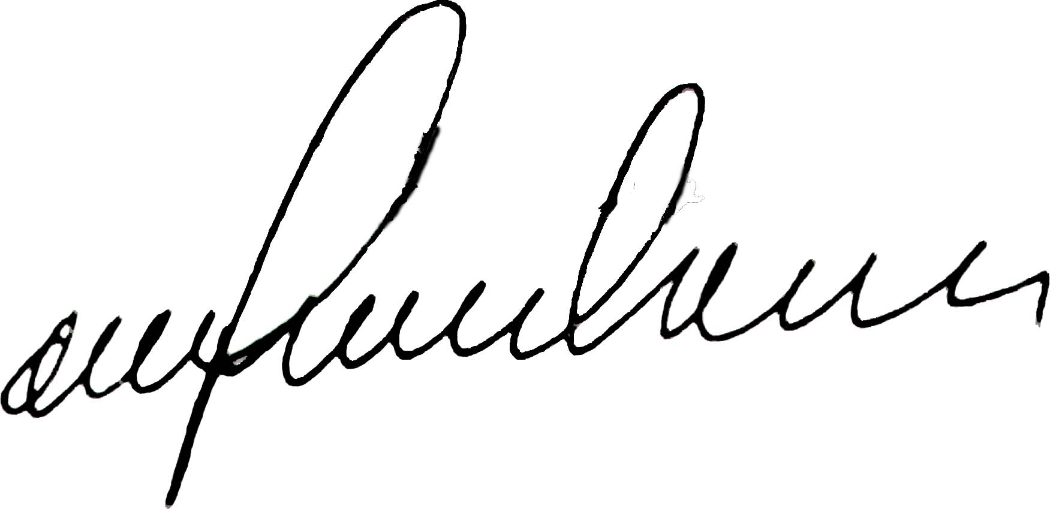
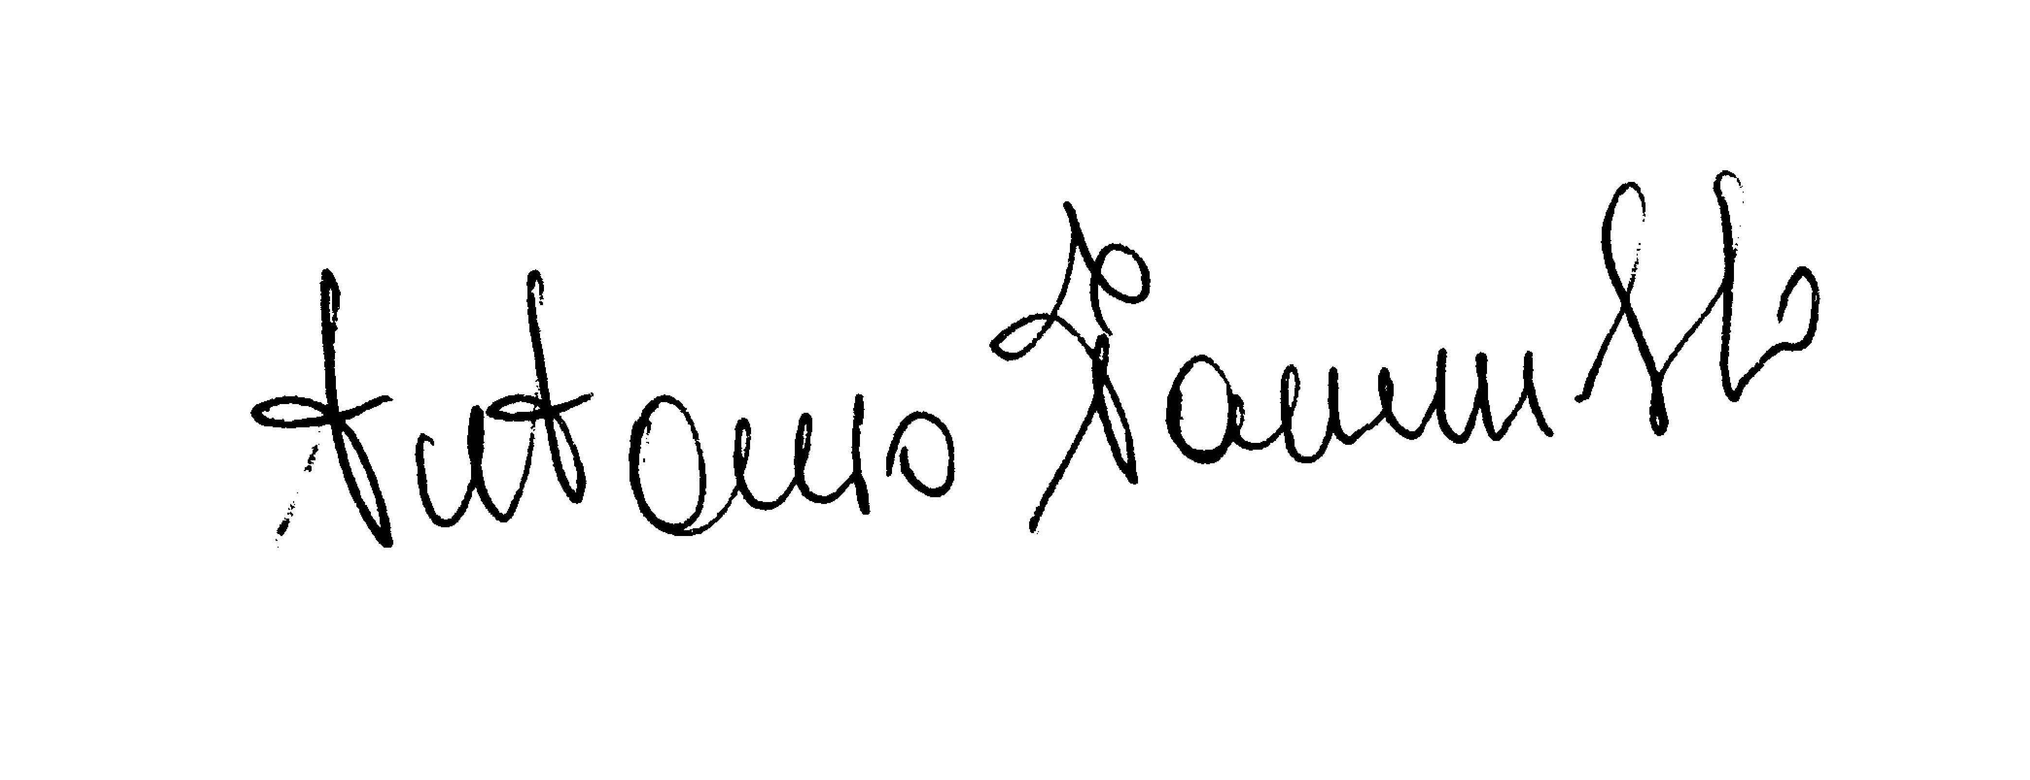
Il Consigliere Segretario Il Presidente

Avv. Antonio Pannullo Avv. Gennaro Torrese

